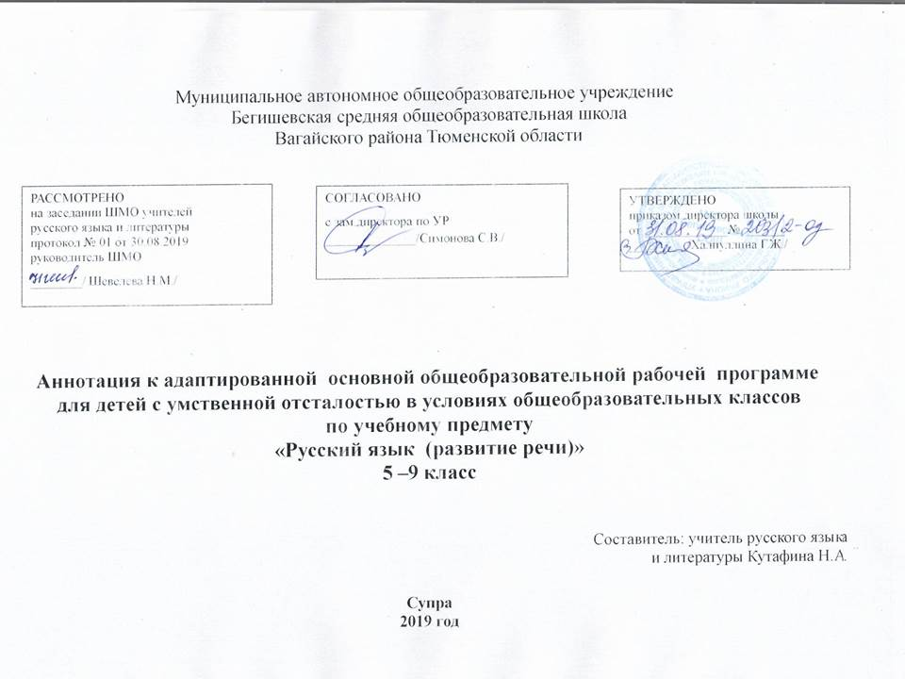
Аннотация к рабочим программам разрабатывалась на основе следующих нормативных документов:
- Закон РФ «Об образовании в Российской Федерации» от 29 декабря 2012 года № 273- ФЗ;
- Устав Муниципального автономного общеобразовательного учреждения Бегишевская средняя общеобразовательная школа;
- Программа специальной (коррекционной) образовательной школы VIII вида: 5-9 кл.: В 2сб. /Под ред. В.В. Воронковой – М: Гуманит. изд. центр ВЛАДОС, 2001. – Сб.1. – 232с. Русский (родной) язык, В.В. Воронкова, раздел «Грамматика, правописание и развитие речи», 2001
- Учебный план Муниципального автономного общеобразовательного учреждения Бегишевская средняя общеобразовательная школа
- Годовой учебный календарный график на текущий учебный год;
- Положение о промежуточной, текущей аттестации и переводе обучающихся

Учебно-методический комплект:
1.Русский язык 5 класс. Учебник для специальных (коррекционных) образовательных учреждений VIII вида / Н.Г. Галунчикова, Э.В. Якубовская. – 3-е изд. – М.: Просвещение, 2009.
2.Русский язык 6 класс. Учебник для специальных (коррекционных) образовательных учреждений VIII вида / Н.Г. Галунчикова, Э.В. Якубовская. – 3-е изд. – М.: Просвещение, 2009.
3.Русский язык 7 класс. Учебник для специальных (коррекционных) образовательных учреждений VIII вида / Н.Г. Галунчикова, Э.В. Якубовская. – 3-е изд. – М.: Просвещение, 2009.
4.Русский язык 8 класс. Учебник для специальных (коррекционных) образовательных учреждений VIII вида / Н.Г. Галунчикова, Э.В. Якубовская. – 3-е изд. – М.: Просвещение, 2009.
5.Русский язык 9 класс. Учебник для специальных (коррекционных) образовательных учреждений VIII вида / Н.Г. Галунчикова, Э.В. Якубовская. – 3-е изд. – М.: Просвещение, 2009.

Количество часов, отводимое на изучение предмета:
5 класс — 4 часа в неделю, 136 часов в год
6 класс — 4 часа в неделю, 136 часов в год
7 класс — 4 часа в неделю, 136 часов в год
8 класс — 4 часа в неделю, 136 часов в год
9 класс — 3 часа в неделю, 102 часа в год

Цели и задачи изучения предмета:
Цель программы:
Формирование практически значимых орфографических и пунктуационных навыков, совершенствование речемыслительной деятельности, коммуникативных умений и навыков, воспитание интереса к родному языку, воспитание гражданственности, нравственных качеств, трудолюбия, самостоятельности.
Задачи:
1. Формирование прочных навыков грамотного письма, развитие орфографической зоркости, функций фонематического анализа.
2.Обучение школьников умению связно излагать свои мысли в устной и письменной форме на основе работы со словом, предложением, текстом.
3.Овладение нормами русского литературного языка, обогащение и активизация словаря учащихся, совершенствование грамматического строя речи, развивать навыки словоизменения, словообразования.
4.Развивать умения делать словесно-логические обобщения, учить выделять главное, существенное.
5.Развивать навыки межличностного взаимодействия, готовить к самостоятельной жизни, к труду, к общению.
Специальная задача коррекции речи и мышления школьников является составной частью учебного процесса и решается при формировании у них знаний, умений и навыков, воспитания личности.
Основные направления коррекционной работы:
- Коррекция фонематического слуха.
- Коррекция артикуляционного аппарата.
- Коррекция слухового и зрительного восприятия.
- Коррекция мышц мелкой моторики.
- Коррекция познавательных процессов.

Периодичность и формы текущего контроля и промежуточной аттестации:
Оценка усвоения знаний и умений на уроках письма и развития речи осуществляется на этапе предварительного контроля в процессе повторения и обобщения в начале учебного года или перед изучением новой темы; на этапе текущего контроля в процессе повторения, закрепления и обобщения изученного на каждом уроке и выполнения текущих самостоятельных работ с целью актуализации знаний; на этапе итогового контроля в процессе проведения текущих и итоговых контрольных работ с целью выявления результатов обучения после изучения темы раздела, в конце четверти или учебного года.
Способы контроля знаний по письму и развитию речи разнообразны: устный опрос (фронтальный и индивидуальный), письменные и практические работы, самоконтроль и взаимоконтроль.
Программой предусмотрено проведение в 5 классе диктантов — 8; словарных диктантов 3; уроков развития речи 2;
7 класс диктантов — 7; уроков развития речи 9;

